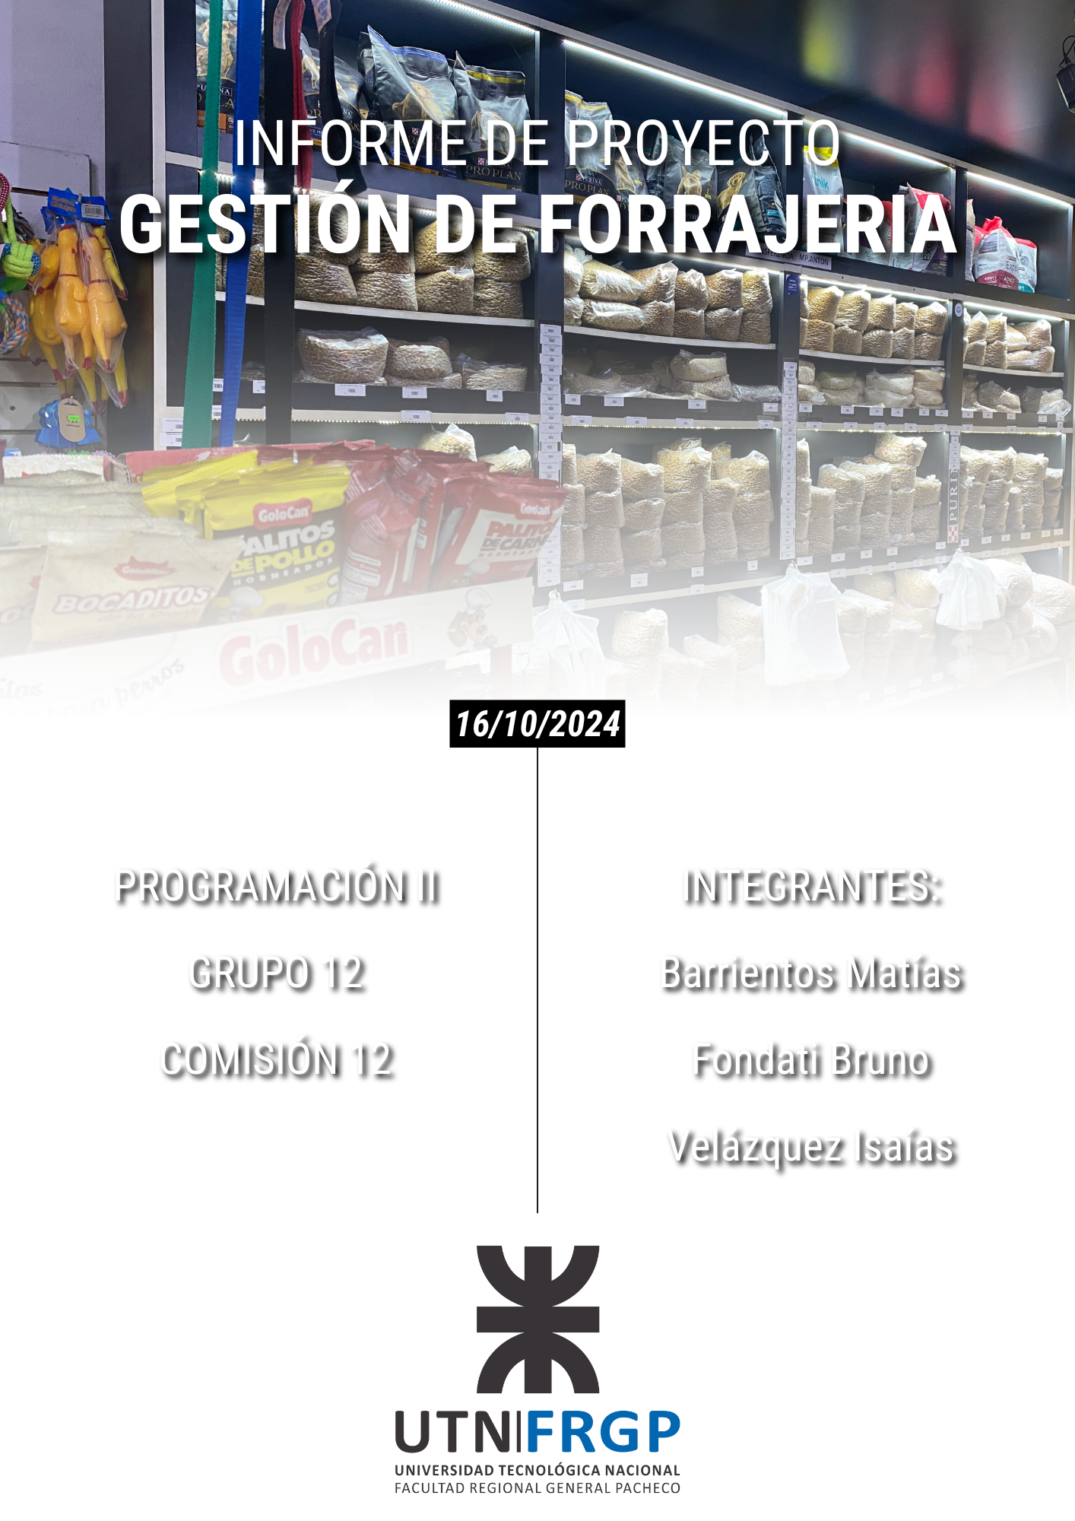

**INTRODUCCIÓN**

El sistema que se propone tiene como objetivo principal optimizar la gestión integral de ventas y stock en una forrajería, mejorando la eficiencia en el manejo de los productos y en la atención al cliente.   
Se busca agilizar los procesos administrativos a través de una interfaz fácil de usar y funcionalidades clave para el control del inventario, clientes, y ventas.

**Descripción del Sistema**

El sistema está diseñado para gestionar tanto las ventas como el stock de los diversos productos que comercializa la forrajería.

**Gestión de Stock/Inventario**

Cada artículo del inventario será clasificado por categoría o familia, con una descripción detallada, precio de venta, precio de costo y la cantidad disponible en stock.   
El sistema permitirá realizar búsquedas de productos aplicando diferentes filtros, como categoría, marca, precio y nacionalidad, facilitando el acceso a la información de los productos.

**Gestión de Clientes**

Los clientes serán registrados en el sistema utilizando su DNI como identificador principal. Los datos asociados a cada cliente incluirán nombre, apellido, email, teléfono celular y fecha de nacimiento.   
Esta información permitirá llevar un control adecuado de los clientes y facilitar futuras ventas. El sistema también permitirá realizar búsquedas de clientes aplicando filtros, como el apellido.

**Gestión de Ventas**

Cada venta quedará registrada con el DNI del cliente, los artículos adquiridos, el ID del vendedor y la fecha de la transacción.   
El sistema generará una factura para cada venta, la cual contendrá los datos del cliente (DNI, nombre y apellido), del vendedor (ID, nombre y apellido), la fecha de facturación, y el detalle de los artículos (descripción, marca, cantidad y precio de venta).   
También se registrará el método de pago utilizado.

**Salidas del Sistema**

El sistema proporcionará varios listados, consultas e informes, permitiendo un análisis detallado de las operaciones:

**Listados**

* Clientes: Ordenados por apellido.
* Artículos: Ordenados por categoría, marca o precio de venta.
* Ventas: Ordenadas por fecha.
* Vendedores: Ordenados por apellido.

**Consultas**

* Clientes: Búsqueda por DNI.
* Artículos: Filtros por categoría y marca.
* Ventas: Búsqueda por rango de fechas (mes o año) y por cliente (mediante DNI).

**Informes**

* Recaudación anual.
* Recaudación mensual.
* Recaudación por cliente.
* Recaudación por vendedor.

**Backups y Exportación de Datos**

El sistema incluirá la funcionalidad de realizar copias de seguridad, con la posibilidad de exportar e importar archivos en formato .dat.   
Además, se ofrecerá la opción de generar archivos en formato .csv para facilitar el análisis y el intercambio de información.

**ANEXO: DIAGRAMA DE CLASES**

[Diagrama TP PROG2.png](https://drive.google.com/file/d/16eWcXWwL3cmrUDTah-UN0p4wupgJucnL/view?usp=sharing)

Modificar ventas y agregar detalle de ventas.

Se modificó el diagrama de Clases   
(Se agrego la clase factura “detalles de ventas” la cual pasa a complementar ventas, Factura es un detallado de la clase venta)  
Según indicaciones de Juan Ríos y Franco Liutkevier.

Clase agregada “DetalleVenta” y modificaciones en las propiedades y métodos de las clases “Factura” y “Venta”.  
  
Clases agregadas “Marca”, “Categoria” y “Pais” para complementar a la clase “Producto” y así evitar inconsistencia de datos.

Modificaciones realizadas en base a la devolución hecha por Veronica Carbonari.

**Modificaciones para la re-entrega:**

- Inicio por ID y password

- Verificacion de unicidad en nombre de producto (ID son autoincrementales)

- Modificacion en metodo de autoincremental (usamos fseek para ubicar puntero y ftell para obtener cant de bytes)

- Metodos de listar productos por Marca y por Categoria

- Muestra progesiva de productos en venta

* Muestra del subtotal durante la venta